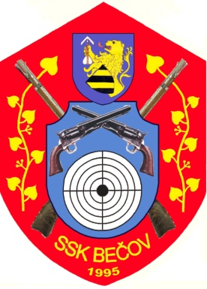

Plán činnosti SSK při OÚ Bečov č. 0695
na rok 2020

Dne 1.2.2020 byla provedena schůze členů SSK Bečov, na níž bylo přijato usnesení o následujících akcích:

- Plán střeleckých soutěží na střelnici Bečov:
  - So 11.4. - VPi/VRe, MPi/Re, MPu, 3x3+10 –
Memoriál Jiřího Pecha,IV.roč.
  - So 6.6. - VPi/VRe, MPi/Re, VPu do ráže 8 mm, 3x3+10
  - So 12.9. - VPi/VRe, MPi/Re, MPu, 3x3+10
  - Změna termínu možná z důvodu nepřízně počasí.
- Vyhodnocení soutěže „ O putovní pohár SSK Bečov“
  - Pá 29.1.2021, 17,00 – schůze za rok 2020 a plán na 2021
  - Místo konání- restaurace Sportovní hala v Bečově
- Společné klubové akce:
- Akce Chata VII.ročník 6.-7.6.2020 od 16,00-střelnice beze zbraní
+ OSLAVY 25. VÝROČÍ ZALOŽENÍ KLUBU
  - Poslední výstřel - 19.12.2020
- Krajská střelecká liga historických zbraní 2020
- 4.4., 6.6., 26.12.-Most Čepirohy, 18.4.-Č. Kamenice, 2.5., 3.10.- Bílina
- ostatní termíny budou upřesněny po zveřejnění ČSS.
- Krušnohorská liga KVZ 2020
- 1.2.- Louny, 14.3.- Rakovník, 28.3.- Žalany, 18.4.- Ústí nad Labem,
6.9.- Most, 10.10.- Kadaň
Ostatní: Čepirohy: 21.3. Přebor KVZ , 19.9.-Trojklání
- Termíny brigád
  - Brigády na zvelebení střelnice budou zahájeny v měsíci únoru.
  - Kromě toho bude podle potřeby provedena údržba střelnice před každým závodem. Čas bude vždy upřesněn.
  - Každý člen dle svých možností odpracuje minimálně 20 hodin, důchodci a ženy nemusí, ale každá aktivita je vítána
- Klubové tréninkové organizované střelby: 9.5., 10.10. nebo po dohodě
se správcem střelnice v souladu s provozním řádem střelnice a za dodržení všech bezpečnostních opatření.
- Výlety: (Military burza, tankový den Lešany, Bahna, Sahara, prohlídky vojenských opevnění) termíny budou upřesněny.

Výbor SSK při OÚ Bečov

